

ASSOCIATION SPORTIVE DU COLLEGE VICTOR HUGO
Au collège, votre enfant peut s’inscrire à l’association sportive pour pratiquer un ou plusieurs sports.
Il s’agit d’une pratique volontaire, compétitive ou non, ouverte à tous les élèves du collège quel que soit leur niveau.
Les entraînements et les compétitions sont encadrés par les professeurs.
Les compétitions se déroulent le mercredi après-midi.
La cotisation unique (quel que soit le nombre d’activités pratiquées), est payable en 1 ou 3 fois , par chèque ou en espèces.
- 27 euros pour tous les élèves AVEC LE T-SHIRT DU COLLEGE.

ACTIVITÉS | JOUR | HORAIRES | LIEU | PROFESSEUR
ATHLÉTISME | Mercredi | 14h-16h ou 16h-18h  Selon la catégorie | STADE DU LIDO | MME COCHARD
BADMINTON | Lundi  Jeudi | 12h30-13h25  12h30-13h25 | GYMNASE FERRARI | MME COCHARD  MME JACQUINOT
BASKET-BALL | Mercredi | 12h00-13h30 | PLATEAU EPS COLLEGE | MME JACQUINOT
CROSSFITNESS | Jeudi | 12h30-13h25 | PLATEAU EPS COLLEGE | MME COCHARD
HANDBALL | Mardi | 12h30-13h25 | PLATEAU EPS COLLEGE | MME COCHARD
PÉTANQUE | Vendredi | 12h30-13h25 | PLATEAU EPS COLLEGE | MME JACQUINOT
PING-PONG | Mercredi | 12h00-13h30 | GYMNASE NAKACHE | MME JACQUINOT
VOLLEY-BALL | Mardi  Mercredi | 12h30-13h25  12h00-14h00 | GYMNASE FERRARI | M.TAUSSAC

Pour s’inscrire : rapporter aux professeurs d’EPS
- La fiche d’inscription remplie et signée (ci-dessous)
- 27 euros par chèque à l’ordre de AS collège Victor Hugo (1,2 ou 3 chèques : dans ce cas écrire les dates d’encaissement) ou en espèces.

AUTORISATIONS PARENTALES
Je soussigné(e), Madame, Monsieur ..........................................................................(mère, père, tuteur)
Tel: ................................. Mail parent : ................................................ Mail élève : ……………………
Demeurant à .....................................................................................................................AUTORISE L’ÉLÈVE
à s’inscrire à l'Association Sportive du collège et à participer aux activités proposées.
Nom : | Prénom : | Sexe :
Né(e) le : / / | Classe (2025-26) : | En situation de handicap : Oui / Non

ACTIVITÉS SOUHAITÉES

Autorisation de déplacement pour les créneaux d’AS (avant et après entraînement) et pour les compétitions : voir règlement intérieur
Je prends connaissance du règlement intérieur de l’Association Sportive et des mentions ci-dessous concernant le droit à l’image, les conditions d’utilisation des données, l’assurance et le réglementaire. Je coche les cases en connaissance de causes.
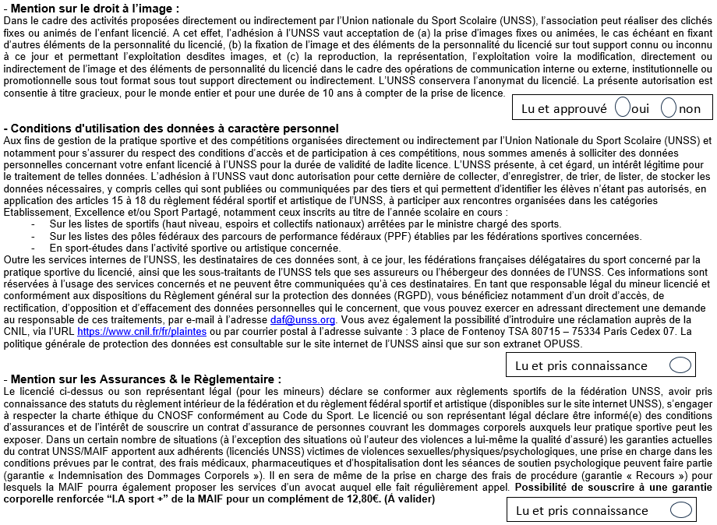
Un mail (si renseigné dans le formulaire d’inscription) vous sera envoyé pour confirmer les informations.

Fait à .................................... le ............................... Signature du responsable légal :

REGLEMENT AU SEIN DE L’ASSOCIATION SPORTIVE DU COLLEGE VICTOR HUGO

TRAJETS
Les déplacements du collège vers les installations sportives sont encadrés par le professeur (tennis de table, badminton, volley-ball) si l'élève est demi-pensionnaire. Durant ce trajet, le règlement intérieur de l’établissement s’applique. Les élèves attendent le professeur dans la cour centrale du collège et sont ramenés dans la cour après les créneaux qui se déroulent pendant la pause méridienne. Ils sont libérés sur place à la fin des autres créneaux.
Pour les compétitions se déroulant à l'extérieur, le trajet est pris en charge par l'AS. Pour celles se déroulant à Sète, les élèves se déplacent par leurs propres moyens sous la responsabilité de la famille.
Une autorisation parentale est à remplir à chaque compétition.
Extrait du règlement UNSS : « Le déplacement en véhicule > Transport en commun : il incombe au transporteur de garantir la sécurité des personnes transportées. Néanmoins le responsable de l’AS veillera à ce que les règles de base (temps de conduite, nombre de sièges…) soient bien conformes. > Véhicule loué : les véhicules de neuf places constituent un recours pratique. Précautions : -Autorisation du chef d’établissement -Souscrire auprès du loueur des garanties complémentaires pour supprimer la franchise car les contrats d’AS ne couvrent pas les dégâts aux véhicules (vivement recommandé). -Pallier l’impossibilité de conduire et surveiller en même temps -Veiller à ce que les assurances couvrent le public transporté lors du trajet. -Véhicule personnel : ce recours, lorsqu’il s’avère indispensable, est également soumis à autorisation s’il s’agit du véhicule de l’enseignant(e).Conditions : -Véhicule conforme aux normes techniques en vigueur -Assurance couvrant les dommages causés aux occupants »

SÉANCE
La séance est placée sous la direction du professeur. L’élève s’engage à respecter le règlement intérieur du collège ainsi que les règles de bonne conduite mise en place par l’équipe pédagogique EPS.
ABSENCES
Le professeur fat l'appel de chaque séance. L’élève s’engage à prévenir en cas d’absence,
SANCTIONS
L’élève inscrit à l'AS se doit d’avoir un comportement irréprochable aux entraînements, et lors de toutes journées de formation ou compétition.
En cas de comportements déviants donnant lieu à un rapport d’incident, le professeur et le président se réservent le droit de suspendre temporairement ou définitivement l’élève de l'AS.
Une notification écrite de la sanction est adressée aux responsables légaux de l'élève.
Je soussigné(e), …………………………………….certifie avoir pris connaissance du règlement de l'AS Victor Hugo Sète pour l’année scolaire 2024/2025.
A Sète, le …………………
Signature du responsable légal signature de l’élève

CHARTE DE L’ASSOCIATION SPORTIVE

En t’inscrivant à l’Association Sportive du collège dans le cadre de l’UNSS , tu t’engages à respecter les règles suivantes :

- Je participe avec sérieux aux entraînements et/ou rencontres.

- Je préviens le professeur en cas d’absence.

- Je suis courtois et poli en toute circonstance.

- Je respecte les lieux et le matériel mis à disposition.

- J’encourage et j’aide mes camarades.

- J’écoute et j’applique avec attention les consignes du professeur.

- J’accepte les règles en toute circonstance, sans tricher.

EN CAS DE MANQUEMENT AUX REGLES CI-DESSUS :

- Avertissement oral et rappel à l’ordre.
- Carton jaune : exclusion temporaire
- Carton rouge en cas de récidive: exclusion définitive.

Les professeurs d’EPS

Signature de l’élève :

